**Тестування за темою «Статика».**

**Варіант 10 -А**

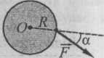1. Момент сили *F* відносно точки *О* дорівнює...

|  |  |  |  |
| --- | --- | --- | --- |
| **А** | **Б** | **В** | **Г** |
| *FR* | *FR sinα* | *FR cosα* | *FR tgα* |

2.У якому положенні людини в човні рівновага буде найстійкішою?  
**А** Людина сидить на кормі човна. **Б** Людина сидить на носі човна. **В** Людина стоїть посередині човна. **Г** Людина лежить на дні човна.

3. Через отвір у центрі лінійки проділи металеву спицю. Яке з нижченаведених тверджень є правильним?  
**А**  Рівновага лінійки буде стійкою. **Б**  Рівновага лінійки буде нестійкою. **В** Рівновага лінійки буде байдужою. **Г** Лінійка не буде в рівновазі.

4.Укажіть неправильне твердження.

**А** Центр мас тіла не може бути поза тілом.

**Б** Що вище положення центра мас, то менш стійким є тіло.

**В** Що більша площа опори, то стійкішим є тіло.

**Г**  Центр мас ромба міститься в точці перетину його діагоналей.

5. Установіть відповідність між силою та виразом, за яким можна обчислити момент цієї сили відносно осі обертання, що проходить через точку *О* (див. рис).

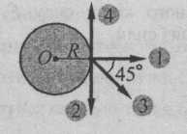

**А** *FR У*

**Б** *FR/2*

**В** 0

**Г** *-FR/2*

**Д** -*FR*

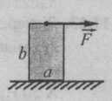

6. Ящик зі сторонами *а =* 30 см та *b=60см* має масу 3 кг. Яку горизонтальну силу слід прикласти до верхньої грані ящика (див. рис), щоб перекинути його через ребро?

**А** 45 Н **Б** 30 Н **В** 15 Н **Г** 7,5 Н.

7.До одного кінця однорідного та горизонтально розташованого стержня завдовжки 0,6 м підвішений вантаж, маса якого дорівнює 2,4 кг. Стержень буде в рівновазі, якщо його підперти на відстані 10 см від точки підвісу вантажу. Визначте масу стержня.

**А** 0,6 кг; **Б** 1,2 кг; **В** 2,4 кг; **Г** 3 кг.

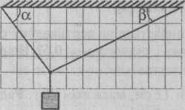8.Вантаж, маса якого дорівнює 2 кг, підвішений до стелі за допомогою двох тросів так, як показано на рисунку. Визначте силу натягу кожного з тросів, урахувавши заданий масштаб.